1. Abre la consola o línea de comandos (Inicio, ejecutar,
cmd) y ejecuta la instrucción ipconfig/all. Interpreta los resultados.

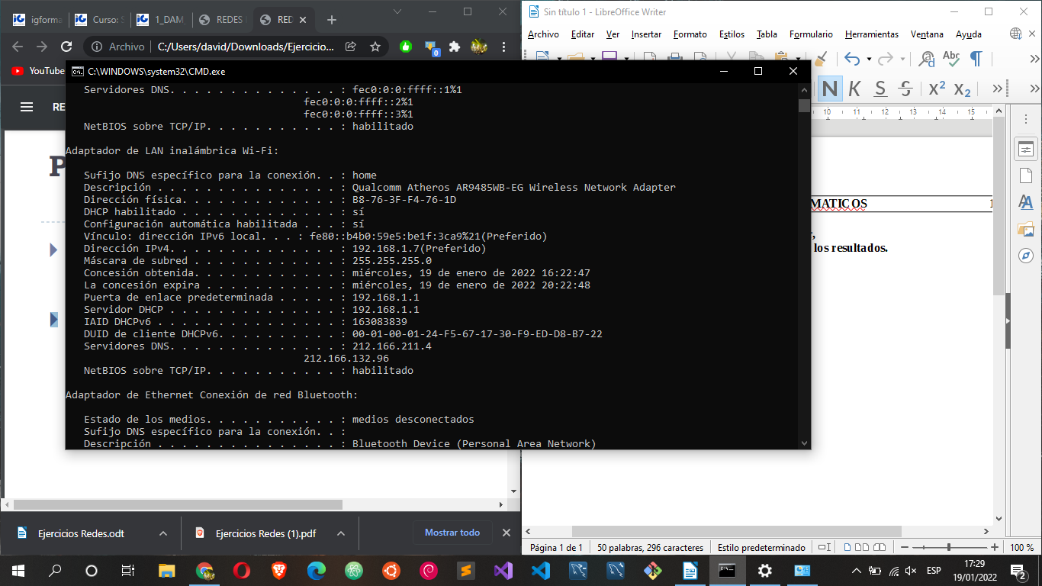

a) ¿Cuál es la dirección física de la tarjeta de red?

B8-76-3F-F4-76-1D

b)¿Cuál es la dirección IP de tu equipo?

192.168.1.7

c) ¿Cuál es la dirección del router?

192.168.1.1

2. Para crear una red lo primero que debemos tener en cuenta es el nombre de equipo y el grupo de trabajo, del que formamos parte.

a) ¿Cuál es el nombre de tu equipo y grupo de trabajo?
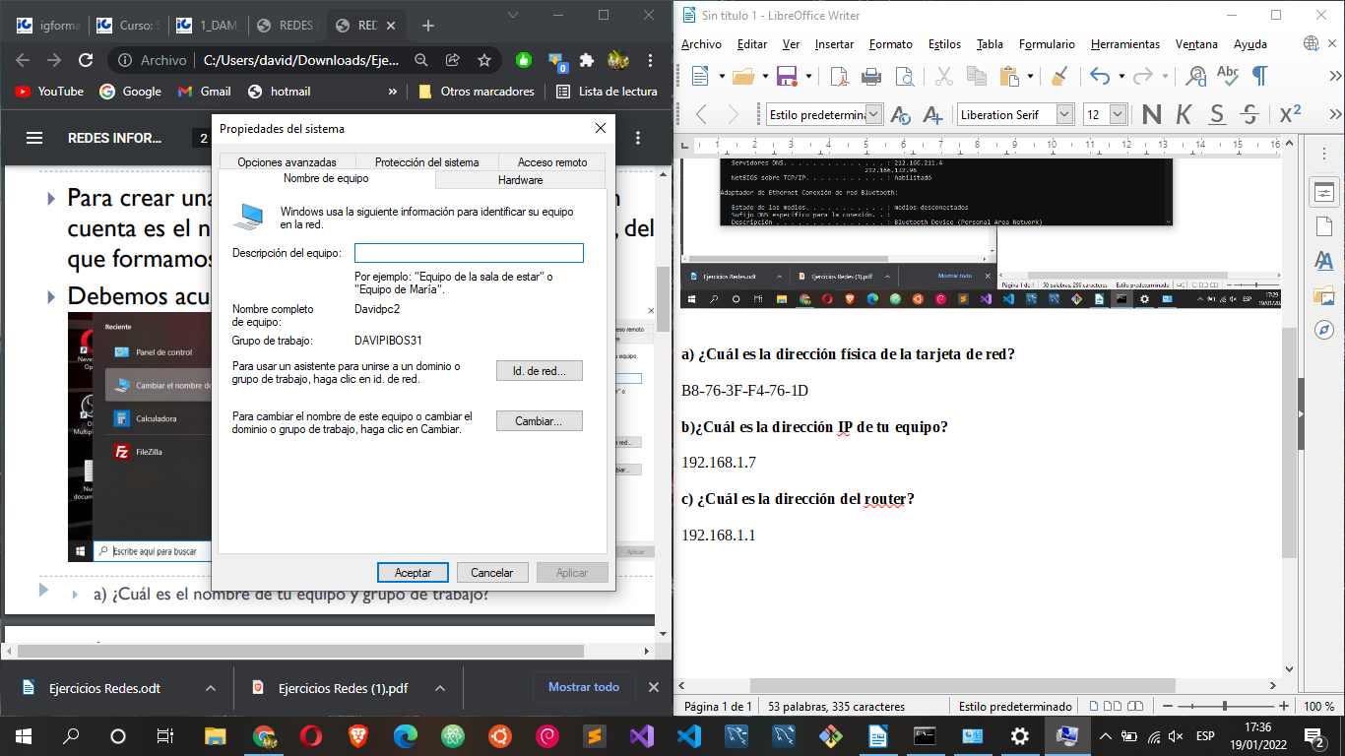
Mi nombre de mi equipo es Davidpc2 y mi grupo de trabajo es DAVIPIBOS31

3. Accederemos a:
1.- INICIO “botón derecho” – Conexiones de red.
2.- Ethernet – Cambiar opciones del adaptador
3.- Botón derecho – Estado
4.- Detalles

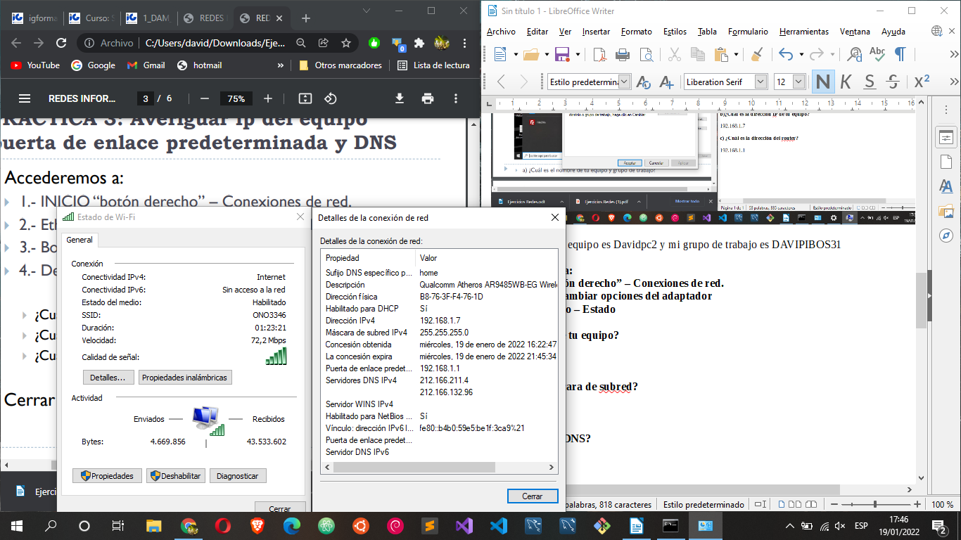

¿Cual es la ip de tu equipo?

192.168.1.7

¿Cuál es la máscara de subred?

255.255.255.0

¿Cuáles son las DNS?

212.166.211.4
212.166.132.96

4. Accederemos a:
1.- INICIO “botón derecho” – Conexiones de red.
2.- Ethernet – Cambiar opciones del adaptador
3.- Botón derecho – Propiedades
4.- Protocolo de Internet versión 4
5.- Propiedades

Cambiar el último número de la IP
Mantener la misma máscara de subred
Mantener el mismo DNS de la práctica 3
Hacer captura , para mostrar como solucion

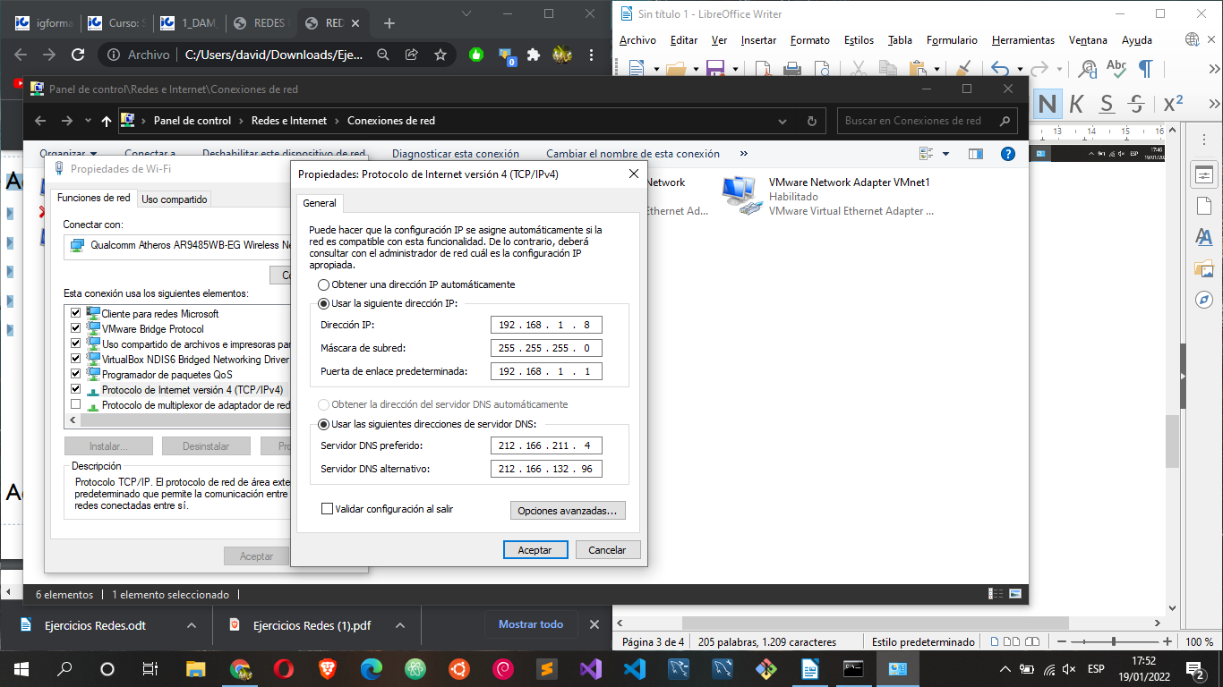

5. Cuestionario Redes

1. ¿Qué es una red de ordenadores?

Las redes informáticas o redes de computadoras son dos o más ordenadores conectados entre sí que comparten recursos, de manera que sus usuarios pueden intercambiar información, compartir archivos, usar la misma impresora o incluso ejecutar programas en otros ordenadores.

2. ¿Qué elementos necesitamos para formar una red?

Un mínimo de dos equipos con tarjeta de red Ethernet o Wifi. Cable RJ45 si los conectaremos por cable, si es vía Wifi, no será necesario. Un hub o un conmutador que será el HW al que conectaremos los diferentes equipos y que gestionará el tráfico de datos entre ellos. Este deberá tener capacidades Wifi si vamos a querer montar una red Wifi.

Si queremos tener salida a Internet, también será necesario un router conectado a Internet. Esto nos lo proporciona nuestro operador de datos al contratar el servicio a Internet. En muchos casos, nuestro router dispondrá de diversas tomas de red y si son suficientes, nos podremos ahorrar el hub o conmutador anterior.

3. Explica las diferencias entre una red de área local y una red de área
amplia. Pon un ejemplo de cada una.

La red local es una red de computadoras que abarca una área reducida a una casa o departamento o un edificio y la red de área amplia es una red de computadoras que une varias redes locales, aunque sus miembros no estén todos en la misma ubicación física.

4. Ejecuta la instrucción “getmac” en la línea de comandos para averiguar la
dirección MAC de la tarjeta de red de tu ordenador
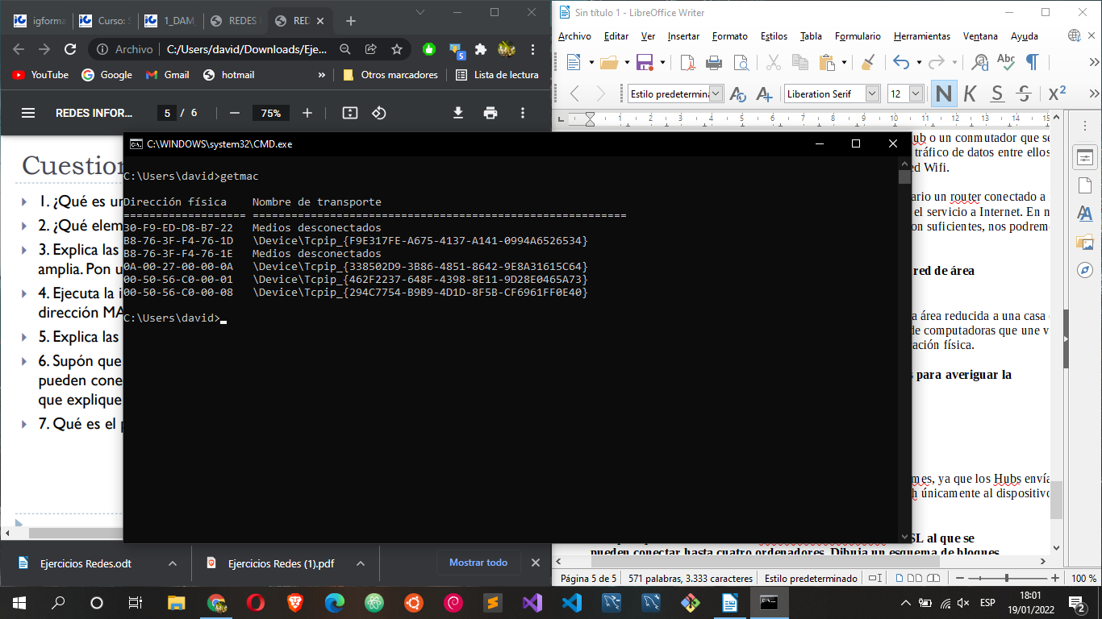
5. Explica las diferencias entre un hub y un switch.

La diferencia entre ellos está en cómo envían estos Frames, ya que los Hubs envían los Frames a todos los dispositivos conectados a la red, y el Switch únicamente al dispositivo al que se lo quieres enviar.

6. Supón que en casa tienes un enrutador-conmutador ADSL al que se
pueden conectar hasta cuatro ordenadores. Dibuja un esquema de bloques
que explique el funcionamiento de este aparato.

7. Qué es el protocolo TCP/IP

El protocolo TCP/IP es un conjunto de reglas estandarizadas que permiten a los equipos comunicarse en una red como Internet.

8. Qué es la dirección MAC o dirección física?

La dirección MAC es el identificador único que cada fabricante le asigna a la tarjeta de red de sus dispositivos.

9. Qué es la dirección IP de nuestro equipo?

La dirección IP es un número único e identificativo que se le asigna a tu equipo para identificarlo de forma inequívoca cuando este se conecta a una red.

10. Cual es la dirección de la puerta de enlace?

La dirección de la puerta de enlace es la dirección privada del router. La puerta de enlace es generalmente la 192.168.1.1 o 192.168.0.1 en función de la configuración por defecto de tu proveedor de internet (ISP).

11. Qué es la dirección DNS?

El DNS (Domain Name System, Sistema de Nombres de Dominio) es un conjunto de protocolos y servicios que permite a los usuarios utilizar nombres en vez de tener que recordar direcciones IP numéricas.

12. ¿Qué velocidad se consigue con un cable de fibra
óptica?

Estos cables nos permiten alcanzar velocidades superiores a los 100 Mbps y llegar incluso a 1 Gbps,

13. Indica las ventajas y los inconvenientes que supone trabajar en red.

Ventajas:

Una red bien configurada puede aumentar la productividad y reducir errores en tareas que deben ser compartidas, porque se evita el tener que digitar más de una vez unos mismos datos, y los usuarios pueden obtener de manera instantánea la información y resultados que requieran de otros.

También se reducen costos, cuando se comparte una impresora de trabajo pesado o un escáner de imagen sofisticado, por ejemplo, ya sea porque su uso es esporádico o porque no habría presupuesto para comprar varias de estas máquinas. Igual cosa se podría decir de la línea o servicio de conexión a Internet, ya que, estando los equipos en red, basta una sola para todos. Y esto se aplica también a los dos o tres PCs que hoy son comunes en casas y escuelas.

Una red también permite hacer más fácil y rápido la co pia de respaldo (back up) de los programas y archivos del trabajo diario, ya que se puede utilizar para ello un disco duro compartido en otra computadora de la red, en vez de tener que hacer la copia en CDs o en los lentos y obsoletos dis que tes.

Desventajas:

Pero una red no resuelve todos los problemas. Cuando se presenta una falla en una computadora en red que está operando como servidor de archivos (compartiendo carpetas del disco duro) o servidor de impresora, por ejemplo, afecta simultáneamente a todos los usuarios que dependen de tal recurso.

Además, para mantener la red operando y administrar adecuadamente los permisos y recursos, según las tareas de cada usuario, se requiere que haya una persona con conocimientos mínimos de redes. Y el software para operar compartidamente en red debe cumplir ciertos requisitos de seguridad y de tráfico de operaciones que permitan la función multiusuario y multitarea, lo cual hace que sea más costoso que los programas monousuario.

Para que una computadora trabaje en red debe tener una tarjeta interfaz que permita la conexión con el medio de comunicación de la red (cableado o inalámbrico), un sistema operativo que maneje red (Linux, Unix, Windows, etc.), un protocolo común (reglas para que haya la comunicación) y una topología.Las redes en general, consisten en .."compartir recursos..", y uno de sus objetivos hacer que todos los programas, datos y equipo estén disponibles para cualquiera de la red que así lo solicite, sin importar la localización física del recurso y del usuario.

